**THÈME : NATURE**

**Sous-thème 1 : Les fleurs**

Phase d'instruction 1 : Le puzzle de la plante

Phase d'application 1 : Le puzzle de la plante

Phase d'instruction 2 : L'intérieur

Phase d'instruction 2 : L'intérieur

**Sous-thème 2 : Gros plan sur les plantes**

Phase d'instruction 1 : Le règne végétal

Phase d'application 1 : Le règne végétal

Phase d'instruction 2 : Les espèces végétales

Phase d'application 2 : Les espèces végétales

Phase d'instruction 3: Les pousses

Phase d'application 3: Les pousses

**Sous-thème 3 : Dans les bois**

Phase d'instruction 1 : Dans les bois se trouve une maisonnette

Phase d'application 1 : Dans les bois se trouve une maisonnette

Phase d'instruction 2 : Qui mange qui et quoi ?

Phase d'application 2 : Qui mange qui et quoi ?

Phase d'instruction 3: Le détective

Phase d'application 3: Le détective

**Sous-thème 4 : Le castor à l'œuvre**

Phase d'instruction 1 : Bonjour monsieur le castor

Phase d'application 1 : Bonjour monsieur le castor

Phase d'instruction 2 : Les barrages de castors

Phase d'application 2: Les barrages de castors

**Sous-thème 5 : Les chatouilles**

Phase d'instruction 1 : Un insecte ou autre chose ?

Phase d'application 1 : Un insecte ou autre chose ?

Phase d'instruction 2 : Merci les insectes !

Phase d'application 2 : Merci les insectes !

Phase d'instruction 3: Miam, un grillon !

Phase d'application 3 : Miam, un grillon !

**Test préliminaire**

Salut ! Aujourd'hui, nous allons nous balader dans les bois. Qui habite dans les bois ? Le sais-tu déjà ? Alors, essaie de répondre aux questions !

1. Quels animaux vivent dans un terrier ?
2. Les lapins, les lièvres et les souris.
3. Les lapins, les renards et les souris.
4. Les lièvres, les loups et les renards.
5. Les lièvres, les lapins et les loups.
6. Que veut dire « carnivore » ?
7. Un carnivore ne mange que des insectes.
8. Un carnivore mange d'autres animaux.
9. Un carnivore mange des plantes et d'autres animaux.
10. Un carnivore ne mange que des déchets.
11. Qu'est-ce que « la pyramide alimentaire » ?
12. C'est une pyramide qui contient tout ce que l'homme mange.
13. C'est une pyramide qui montre qui mange quoi.
14. C'est une pyramide en Égypte, où on conserve de la nourriture.
15. C'est une pyramide en Égypte, où on vend de la nourriture.
16. Comment peux-tu repérer des animaux dans les bois ?
17. En suivant leur odeur.
18. En suivant leurs traces dans l'herbe.
19. En cherchant leurs excréments et leurs traces dans la boue.
20. En courant très vite.

**Phase d'instruction 1 : Dans les bois se trouve une maisonnette**

Salut ! Prêt pour une balade dans les bois ?

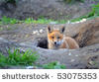

Qui vit dans les bois ? Peux-tu nommer quelques-uns des habitants des bois ? Comme **les lapins**, **les souris** et même un **renard**. Tous ces animaux vivent dans un **terrier** sous la terre. Le renard creuse lui-même son terrier, ou prend celui d'un lapin ou d'un blaireau. La longueur du passage jusqu'au terrier est en général d'environ 20 cm. Il arrive même que des renards partagent leur terrier avec des lapins ou des blaireaux ! Les renards creusent généralement leur terrier dans un banc de sable, sous un arbre tombé, entre les racines d'un arbre ou sous un rocher. Le terrier possède souvent 2 à 4 entrées. Les lapins vivent nombreux dans un terrier avec beaucoup d'entrées et de sorties. L'intérieur du terrier est tapissé d'herbe et des poils de la maman. Très confortable !

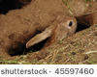

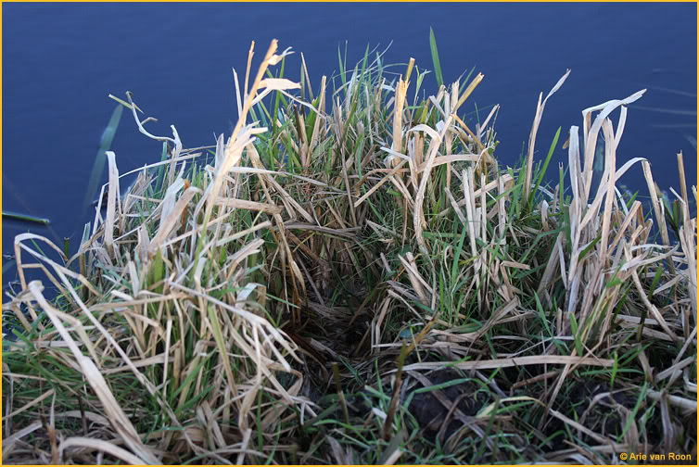

**Les lièvres** ressemblent fort aux lapins, mais ils sont plus grands et ont de plus longues oreilles. Les lièvres ne creusent pas de terrier. Ils dorment dans un **trou** dans un champ ou dans les bois, ou entre les hautes herbes ou dans les buissons. Ce **nid** s'appelle le **gîte**. Un gîte se situe souvent près d'une rive.

**Les chevreuils** font la même chose : s'ils veulent se reposer, ils construisent un nid dans un endroit protégé. Dans ce cas, on parle aussi de **gîte**.

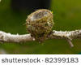

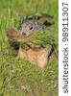

Et n'oublions pas les **oiseaux** ! Les oiseaux construisent des **nids** dans les arbres. Il existe différentes formes de nids, comme tu peux le voir sur les photos. Les **écureuils** font aussi des nids ! L'écureuil construit un coussin de mousse, de plumes et de laine dans son nid. Il se recouvre de sa queue, qui est aussi grande que lui. Le nid est rond et contre le tronc d'arbre, avec la sortie vers le bas, vers la souche. Les rapaces ne peuvent donc pas y entrer. L'écureuil que tu vois ici est en train de construire son nid.

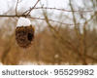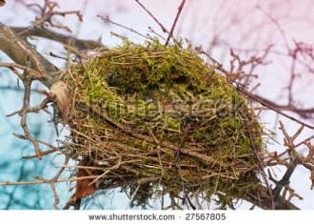

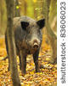

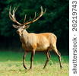

As-tu également pensé aux **cerfs** et aux **sangliers** ? On a même trouvé des traces d'un **loup** en Belgique en 2012 ! Cela n'arrive pas souvent, parce que les loups sont une espèce menacée en Belgique. Ils ne creusent pas de **terrier** souterrain. Ils cherchent un **simple abri** entre les buissons quand ils veulent dormir. La **chouette** ne fait pas non plus de **nid**. Elle dort simplement dans un arbre, ou parfois dans un ancien nid de corbeau. Elle reste en hauteur, près du tronc.

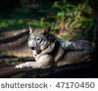



**Phase d'application 1 (application 1) : Qui habite ici ?**

Qui habite dans les bois ? Qui n'y habite pas ? Fais glisser les animaux vers le bon endroit.

|  |  |
| --- | --- |
| Dans les bois | Pas dans les bois |
|  |  |
|  |  |

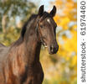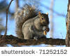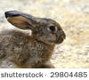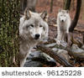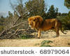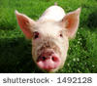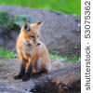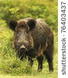

Als juist: Bien joué !

Als fout eerste keer: Ce n'est pas encore tout à fait juste, essaie encore.

Als fout tweede keer: Ce n'est pas encore tout à fait juste, tu peux à nouveau essayer au prochain exercice.

**Phase d'application 1 (application 2) : Qui habite ici ?**

**Peux-tu amener les animaux dans leur habitat ?**

|  |  |  |
| --- | --- | --- |
| **J'habite dans un terrier** | **J'habite dans un nid** | **J'ai un abri** |
|  |  |  |
|  |  |  |

**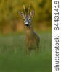****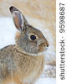****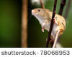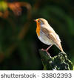**

Als juist: Bien joué !

Als fout eerste keer: Ce n'est pas encore tout à fait juste, essaie encore.

Als fout tweede keer: Ce n'est pas encore tout à fait juste, regarde bien la solution.

**Phase d'instruction 2 : Qui mange qui et quoi ?**

À table !

Certains animaux mangent uniquement des aliments végétaux (des feuilles, des tiges, des fruits, des racines ou de l'écorce) : ce sont des **herbivores**. D'autres animaux ne mangent que de la viande, ils mangent donc d'autres animaux. On les appelle les **carnivores**. Ensuite, il existe les **omnivores**, qui mangent des plantes et de la viande.

Les humains sont en principe des omnivores, puisque nous mangeons des végétaux et de la viande. Les omnivores qui vivent dans les bois sont les écureuils. Ils mangent des graines, des plantes, des glands, mais aussi des chenilles, des œufs et des jeunes oiseaux. Les sangliers sont également omnivores : ils aiment les tubercules et les racines, mais aussi des insectes et même les petits rongeurs. Un autre exemple d'omnivore est le merle : il mange des vers de terre, mais aussi des baies.

Dans les bois, tu trouves aussi des herbivores comme les lapins, les lièvres et les souris. Les chevreuils et les cerfs sont également herbivores.

Mais des carnivores habitent aussi dans les bois. Ils doivent chasser pour manger. Les carnivores que l'on trouve dans les bois sont par exemple le renard et le loup, mais aussi le hibou. Ils mangent d'autres animaux. Les herbivores doivent donc faire bien attention quand ils vont chercher des plantes, des noix ou des graines à manger, parce qu'ils risquent peut-être de se faire manger eux aussi...

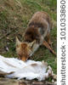



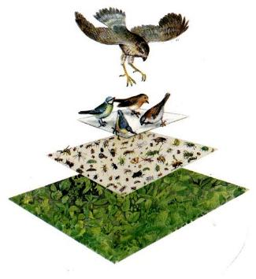  
*La pyramide alimentaire*

Imaginons qu'il n'y ait aucun carnivore. Les bois disparaîtraient très rapidement ! Pourquoi ? Parce que les herbivores seraient libres de manger toutes les plantes sans aucun danger. Grâce aux carnivores (et aux omnivores aussi), il n'y a pas trop d'herbivores, et les plantes dans les bois ont le temps de repousser.

Tu peux appeler le système de manger et d'être mangé la **« pyramide alimentaire »**. Au bas, tu trouves les plantes, et il y en a beaucoup. Au-dessus, tu trouves les herbivores, ils sont nombreux aussi. Et au-dessus se trouvent les carnivores. Il y en a beaucoup moins, sinon il n'y aurait pas assez d'animaux à manger.

Dans cet exemple, il y a un rapace. Il faut beaucoup de petits oiseaux à manger là où il habite. Pour que ces petits oiseaux puissent vivre, il faut beaucoup d'insectes dans cet endroit. Et où peux-tu trouver beaucoup d'insectes ? Là où il y a beaucoup de plantes ! Voilà pourquoi le rapace ne peut vivre que dans un endroit où il y a beaucoup de plantes, même s'il n'en mange pas. Et donc, il faut aussi beaucoup de plantes, beaucoup d'insectes et un bon nombre d'oiseaux pour un rapace.

Énormément de plantes

Beaucoup d'herbivores

Un bon nombre de petits animaux

Un grand carnivore

**Phase d'application 2 (application 1) : Qui mange qui et quoi ?**

Qui est carnivore ? Qui est herbivore ? Et qui est omnivore ? Fais glisser les mangeurs dans le bon ensemble.

|  |
| --- |
|  |

omnivore

herbivore

carnivore

Als juist: Bien joué ! Tu connais parfaitement le régime des animaux de la forêt !

Als fout eerste keer: Ce n'est pas encore tout à fait correct, regarde encore bien dans le texte.

Als fout tweede keer: Ce n'est pas encore tout à fait juste, regarde bien la solution.

**Phase d'application 2 (application 2) : Qui mange qui et quoi ?**

Qui mange quoi ? Voici une pyramide alimentaire. Peux-tu tout mettre à la bonne place ? Fais d'abord glisser la bonne catégorie à la bonne place. Fais ensuite glisser les images dans les bonnes catégories.

Herbivore

Plantes

Carnivore

Als juist: Bien joué !

Als fout eerste keer: Tout n'est pas encore correct. Astuce : les plantes sont les plus nombreuses, elles doivent être en bas, mais il y a un seul carnivore, qui se trouve en haut.

Als fout tweede keer: Ce n'est pas encore tout à fait juste, regarde bien la solution.

**Phase d'instruction 3: Le détective**



Dans les bois, tu peux vraiment faire le détective. Tous les animaux laissent des **traces** à leur propre manière. Bien entendu, tu peux voir leurs **empreintes** dans la neige ou la boue, mais il existe d'autres façons de savoir quel animal est passé par là. Parfois, tu peux voir qui est venu **manger**. Tu trouveras par exemple de restes de nourriture, comme un squelette, un bol alimentaire ou des petites crottes. Et peut-être tu trouveras un **abri**.

Allons-y, partons enquêter !

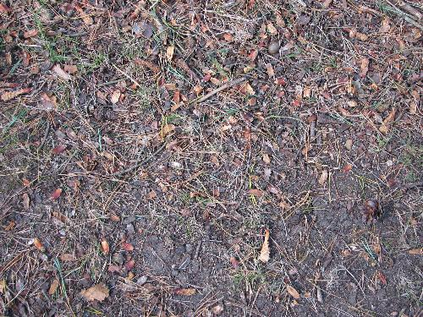

Les écureuils mangent souvent au même endroit. Sous la branche où ils mangent, tu peux trouver **des pommes de pin rongées et ou des noix brisées**.

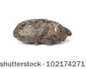

Sous l'arbre d'un hibou, tu trouves souvent des **bols alimentaires**. Il s'agit des restes – petits os et poils – des souris que le hibou a mangées pendant la nuit. Il avale sa proie en un coup et recrache tout ce qu'il n'a pas pu digérer. En épluchant le bol alimentaire, tu pourras découvrir ce que le hibou a mangé.

**Eh là ! Qui est passé par là ? Cochon !**

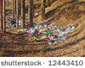

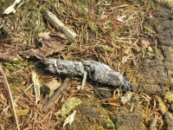

Les **crottes** sont aussi très intéressantes : les longues crottes avec des poils viennent des carnivores (ex : un renard), les crottes rondes viennent d'herbivores (ex : un lapin).

Les chevreuils n'ont pas d'endroit fixe. Ils creusent un trou peu profond temporaire pour y dormir ; dans les bois entre les feuilles mortes, cherche des **endroits dégarnis** ronds dans le sol, d'une longueur d'environ 60 cm.

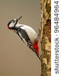

Les pics épeiche donnent des coups de **bec** dans les jeunes arbres pour y retirer la sève. Ils la lèchent ensuite. Ils forment aussi de grands trous dans les arbres pour y vivre.

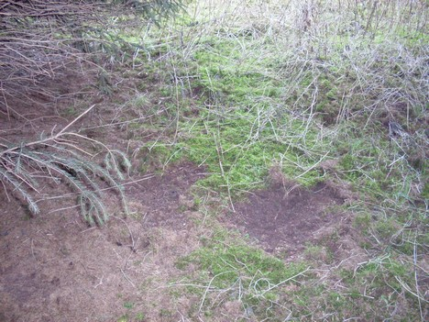

**Phase d'application 3 (application 1) : Le détective**

Qui est passé par là ?

Relie la trace avec le bon animal.

|  |  |  |
| --- | --- | --- |
|  |  |  |
|  |  |
|  |  |
|  |  |
|  |  |
|  |  |
|  |  |

Als juist: Bien joué !

Als fout eerste keer: Ce n'est pas encore tout à fait juste, essaie encore !

Als fout tweede keer: Ce n'est pas encore tout à fait juste, regarde bien la solution.

**Test**

Tu t'es bien amusé dans les bois ? Voyons ce que tu as retenu ! Réponds à ces questions !

1. Que veut dire « herbivore » ?
2. Un herbivore mange des plantes uniquement.
3. Un herbivore mange des noix uniquement.
4. Un herbivore mange des plantes et de la viande.
5. Un herbivore mange des déchets uniquement.

Als juist: En effet !

Als fout: Non, un herbivore mange des plantes uniquement.

1. Quel animal vit dans un « gîte » ?
2. Un lapin
3. Un lièvre
4. Un renard
5. Un écureuil

Als juist: Bien joué !

Als fout: Non, un lièvre vit dans un « gîte ».

1. Quelle phrase est correcte ?
2. La pyramide alimentaire ne contient que des herbivores.
3. Les carnivores sont en bas de la pyramide alimentaire.
4. Les plantes sont en bas de la pyramide alimentaire.
5. La pyramide alimentaire ne contient que des carnivores.

Als juist: En effet !

Als fout: Non, les plantes sont en bas de la pyramide alimentaire, en dessous des herbivores et des carnivores.

1. Quelle phrase est correcte ?
2. Les écureuils laissent des bols alimentaires.
3. Les chevreuils font des longues crottes poilues.
4. Les hiboux laissent des restes de pommes de pin rongées.
5. Les pics font des trous visibles dans les arbres.

Als juist: Bien joué !

Als fout: Non, les pics font des trous dans les arbres, le reste n'est pas correct.